TRƯỜNG ĐẠI HỌC THỦY LỢI



ĐỀ TÀI: Xây dựng hệ thống thu thập và giám sát các thông số môi trường nước nuôi trồng thủy sản theo vị trí thông qua Web và GPS

Sinh viên thực hiện: | Dương Thế Vũ | 62TĐH-HTN
 | Lê Quang Việt | 63ĐTVT2
 | Thái Văn Huy | 63ĐTVT2
 | Trần Quang Hưng | 63ĐTVT2
 | Phạm Duy Hiệp | 63ĐTVT2
Khoa: Điện – Điện tử
Giáo viên hướng dẫn: | Mai Văn Lập

Hà Nội 2024

MỤC LỤC
CHƯƠNG 1 MỞ ĐẦU 3
I. Tổng quan tình hình nghiên cứu thuộc lĩnh vực đề tài và lý do chọn đề tài 3
1.1. Ngoài nước: 3
1.2. Trong nước: 4
II. Luận giải về việc đặt ra mục tiêu và những nội dung cần nghiên cứu của đề tài 5
2.1. Mục tiêu tổng quát: 5
2.2. Mục tiêu cụ thể: 5
III. Đối tượng nghiên cứu 7
CHƯƠNG 2 NỘI DUNG VÀ KẾT QUẢ NGHIÊN CỨU 8
I. Xây dựng hệ thống thu thập và giám sát các thông số môi trường nước nuôi trồng thủy sản theo vị trí thông qua web và gps 8
1.1. Thiết kế hệ thống: 8
1.1.1. Sơ đồ nguyên lý 8
1.1.2. Sơ đồ mạch in 9
1.2. Kết quả 9
1.3. Quy trình thực hiện 11
1.3.1. Cấu hình SIM800L để truyền dữ liệu qua WiFi: 11
1.3.2. Điều khiển động cơ bước L298: 12
1.3.3. Kết hợp GPS và dữ liệu vị trí: 13
1.3.4. Kiểm tra và điều chỉnh: 14
1.3.5. Lựa chọn thiết bị 14
19
CHƯƠNG 3 KẾT LUẬN VÀ KIẾN NGHỊ 19

MỞ ĐẦU

1.1 Tổng quan tình hình nghiên cứu thuộc lĩnh vực đề tài và 1.1.1 lý do chọn đề tài

1. Tình hình nghiên cứu ngoài nước:
Ngày nay chất lượng nước là một trong những vấn đề lớn trên thế giới vì nó đang bị ô nhiễm do hoạt động của con người. Chất lượng nước và nuôi trồng nước ngọt trong điều kiện được kiểm soát là rất quan trọng để nuôi trồng hiệu quả các sinh vật dưới nước như cá trong lĩnh vực Nuôi trồng Thủy sản. Với sự phát triển công nghệ tiên tiến của Internet vạn vật (IoT), dữ liệu lớn và trí tuệ nhân tạo (AI), nuôi trồng thủy sản ngày càng trở nên thâm canh, chính xác và thông minh hơn. Trong lĩnh vực nuôi trồng thủy sản thâm canh mật độ cao, việc theo dõi và dự đoán liên tục xu hướng chất lượng nước (nghĩa là dự báo xu hướng của các thông số chất lượng nước như oxy hòa tan, pH, nhiệt độ và độ đục) theo thời gian thực có ý nghĩa rất lớn trong việc ngăn chặn chất lượng nước không bị suy giảm và tránh được sự bùng phát dịch bệnh. Hệ thống nuôi trồng thủy sản dựa trên IoT thông minh có thể giúp nông dân bằng cách đo liên tục các thông số nước bằng cảm biến IoT hiện đại để theo dõi và duy trì chất lượng nước, từ đó đo tất cả các thông số nước cho nuôi trồng thủy sản và dự đoán chất lượng nước. Các cảm biến IoT đo và thu thập các thông số nước một cách chính xác và truyền chúng đến máy tính chủ của trạm gốc. Có thể giám sát việc nuôi cá từ xa dựa trên dữ liệu cảm biến. Sau đó, các bộ dữ liệu thu thập được sẽ được người quản lý trang trại sử dụng cho mục đích ra quyết định để trạng thái nước duy trì ở mức an toàn theo quy chuẩn. Báo cáo này trình bày một hệ thống thu thập dữ liệu bằng cảm biến và phân tích chúng bằng các mô hình học máy mới nhất khác nhau như Decision tree, Random Forest, Logistic Regression & Support Vector Machine, Hồi quy logistic & Máy vectơ hỗ trợ để dự đoán chất lượng nước và đưa ra quyết định với sự trợ giúp của Trí tuệ nhân tạo (AI), và gửi thông báo cho người dùng khi chất lượng nước dự đoán có vẻ vượt quá các điều kiện quan trọng. Nó cũng cung cấp khả năng giám sát thời gian thực thông qua ứng dụng Android từ chế độ từ xa. Vì vậy, việc giám sát chất lượng nước và duy trì hệ sinh thái trong nuôi trồng thủy sản sẽ dễ dàng hơn.

2.. Tình hình nghiên cứu trong nước:
Nhận thấy sự cần thiết của chất lượng môi trương nước trông trồng thủy sản, tại Việt Nam đã có nhiều tác giải nghiên cứu chế tạo các thiết bị quan trắc môi trường nước như: Nhóm tác giả Trường Đại học Cần Thơ đã thiết kế một hệ thống có khả năng đo lường và giám sát ảnh hưởng của các thông số môi trường trong ao nuôi tôm công nghiệp (pH, nhiệt độ, nồng độ oxy hòa tan và NH3) trong suốt quá trình nuôi [4]. Hệ thống gồm các nút cảm biến được đặt cố định trong ao nuôi nhằm thu thập các thông số môi trường. Các dữ liệu thu thập được từ các nút này được đồng bộ về một hệ thống trung tâm, tại đây hệ thống tiếp tục đồng bộ lên một máy chủ điện toán đám mây. Mỗi ao nuôi sẽ được trang bị một hệ thống riêng và phân biệt bằng một mã định danh, các dữ liệu môi trường được giám sát thông qua một ứng dụng trực tuyến. Nhóm nghiên cứu Viện Công nghệ thông tin đã tiến hành đề tài: “Nghiên cứu ứng dụng và triển khai hệ thống giám sát chất lượng nước nuôi tôm phục vụ phát triển nông ngiệp công nghệ cao bền vững tại tỉnh Ninh Thuận dựa trên nên Internet of Things (IoT) và điện toán đám mây (Cloud Computing)”, (mã số đề tài: UDNGDP.01/20-21). nhóm tác giả đề xuất một giải pháp ứng dụng công nghệ IoT để giám sát tự động một số thông số chất lượng nước nuôi trồng thủy sản để theo dõi khu vực nuôi với diện tích lớn với mạng cảm biến không dây, hạ tầng máy chủ, phần mềm và internet để lưu trữ, phân tích và cảnh báo sớm các biến động của môi trường nhằm giảm thiểu rủi ro và nâng cao hiệu quả. Trong phạm vi nghiên cứu, nhóm tác giả lựa chọn 5 thông số chính ảnh hưởng tới môi trường nước nuôi thủy sản là nhiệt độ, độ mặn, độ pH, độ oxy hòa tan DO, độ oxy hóa khử ORP. Nhóm nghiên cứu đã xây dựng giải pháp ứng dụng công nghệ IoT để giám sát tự động thông số chất lượng nước nuôi trồng thủy sản tại các khu nuôi tập trung như các trại giống, khu nuôi công nghiệp. Hệ thống có cấu trúc linh hoạt, nhiều tùy chọn phù hợp với điều kiện và khả năng ứng dụng. Phân hệ trạm giám sát các thông số môi trường nước ao nuôi được thiết kế với phao nổi trên mặt nước. Trong đó, hệ đo tích hợp cảm biến và thiết bị phân tích để thu thập 5 chỉ số môi trường chính: nhiệt độ, pH, độ mặn EC, oxy hòa tan DO và độ oxy hóa khử ORP như hình 1.
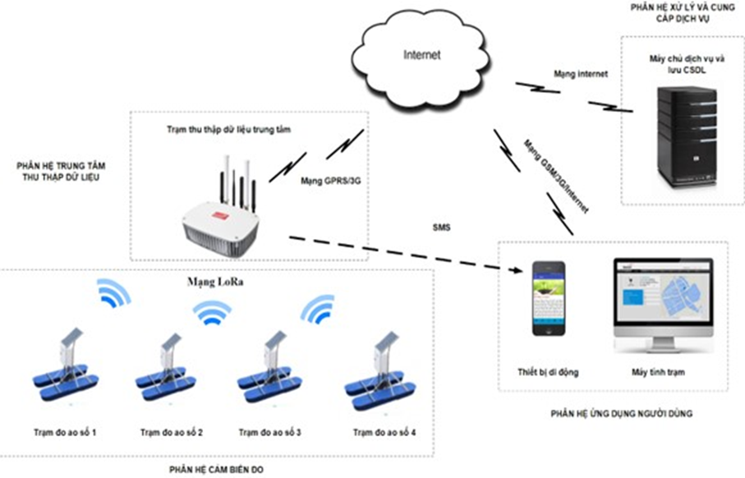
Hình 1.1. Hệ thống IoT giám sát tự động thông số chất lượng nước nuôi trồng thủy sản

1.2 Luận giải về việc đặt ra mục tiêu và những nội dung cần nghiên cứu của đề tài

1.2.1 Mục tiêu của đề tài

1. Mục tiêu tổng quát
Nghiên cứu, thiết kế hệ thống thu thập các thông số môi trường nước nuôi trồng thủy sản ứng dụng công nghệ IoT giúp người dùng có thể chủ động theo dõi và phát hiện các thông số môi trường thay đổi bất thường.

2. Mục tiêu cụ thể:
Thiết kế hệ thống thu thập các thông số môi trường nước nuôi trồng thủy sản như: nhiệt độ, độ mặn, độ pH, độ oxy hòa tan DO, độ oxy hóa khử ORP. Sau đó ứng dụng công nghệ IoT truyền tải các thông số môi trường lên Web giúp người dùng theo dõi và giám sát các thông số này.
Hiện nay trên có nhiều nghiên cứu và tiến triển trong lĩnh vực giám sát môi trường nước nuôi trồng thủy sản. Dưới đây là một số xu hướng và chủ đề quan trọng:
- Giám sát Thông Minh (Smart Monitoring):
Sự phát triển của các công nghệ giám sát thông minh, bao gồm cả cảm biến thông minh, hệ thống truyền thông không dây, và trí tuệ nhân tạo để thu thập và phân tích dữ liệu môi trường nước một cách hiệu quả.
- Công Nghệ IoT (Internet of Things):
Sự kết hợp của các thiết bị IoT như cảm biến, camera, và các thiết bị đo lường khác để theo dõi các thông số quan trọng như chất lượng nước, nhiệt độ, pH, oxy hóa khí, và hàm lượng chất dinh dưỡng.
- Dữ Liệu Lớn và Phân Tích Dữ Liệu:
Sử dụng công nghệ dữ liệu lớn để thu thập, lưu trữ và phân tích lượng lớn dữ liệu từ các hệ thống giám sát, giúp hiểu rõ hơn về xu hướng, dự đoán sự biến động của môi trường nước, và đưa ra quyết định chiến lược.
- Ứng Dụng Mô Hình Dự Đoán:
Phát triển mô hình dự đoán sử dụng trí tuệ nhân tạo để đánh giá tình hình môi trường nước trong tương lai, giúp người quản lý dự đoán và ứng phó với các vấn đề tiềm ẩn.
- Quản Lý Tài Nguyên Nước Bền Vững:
Nghiên cứu về các chiến lược quản lý tài nguyên nước nhằm giảm thiểu ảnh hưởng của nuôi trồng thủy sản đối với môi trường, bao gồm cả việc thiết kế hệ thống nuôi cấy thông minh và hiệu quả về mặt nguồn nước.
- Chất Lượng Nước và An Toàn Thực Phẩm:
Tập trung vào giám sát chất lượng nước và an toàn thực phẩm trong ngành nuôi trồng thủy sản để đảm bảo rằng sản phẩm cuối cùng đáp ứng các tiêu chuẩn an toàn và chất lượng.
- Ước Lượng Đa Dạng Sinh Học:
Nghiên cứu về ảnh hưởng của hoạt động nuôi trồng thủy sản đối với đa dạng sinh học trong các hệ sinh thái nước.
Những nghiên cứu này đang giúp cải thiện hiệu suất của ngành nuôi trồng thủy sản và đồng thời giảm thiểu tác động tiêu cực đối với môi trường nước. Các nhà nghiên cứu và ngành công nghiệp đang cố gắng tích hợp những tiến bộ này vào các chiến lược quản lý và sản xuất để đảm bảo sự bền vững của ngành nuôi trồng thủy sản.
Trên cơ sở các nghiên cứu trong nước và quốc tế cho thấy hầu hết các phương án đều để các hệ thống thu thập tại các vị trí cố định, sau đó dùng các công nghệ IoT và 4G kết nối Web để giám sát. Như vậy nếu cần quan sát tại nhiều điểm thì cần phải có nhiều trạm thu thập dữ liệu, và nếu không gian tại một nơi có diện tích rộng mà chỉ thu thập được các thông số tại một điểm thì số liệu sẽ chỉ mang tính đại diện không bao quát được. Để giải quyết vấn đề thu thập các thông số tại vị trí bất ký,tác giả đề xuất phương án “ Thu thập giám sát các thông số môi trường nước nuôi trồng thủy sản” di động sử dụng các Cảm biến, công nghệ IoT và 4G kết nối Web để giám sát như hình 2.
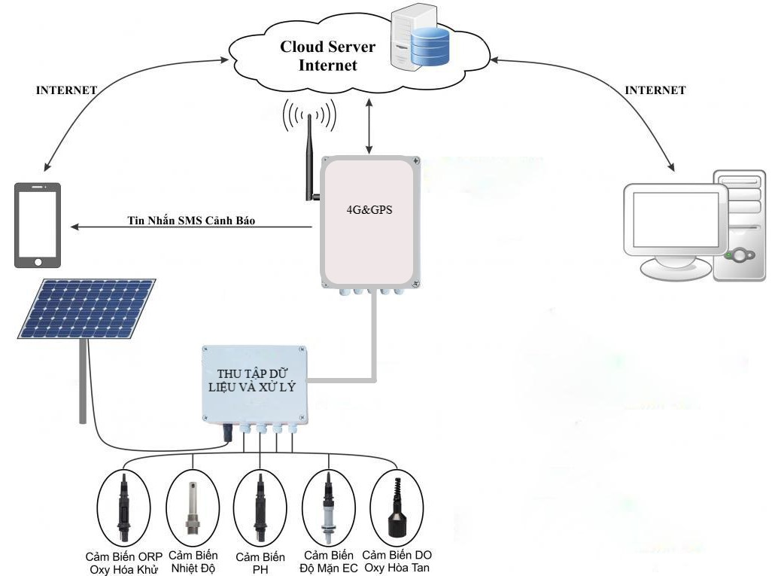
Hình 1.2. Sơ đồ khối hệ thống thu thập các thông số môi trường nước nuôi trồng thủy sản
- Bộ thu thập dữ liệu có nhiệm vụ thu thập và xử lý dữ liệu từ các Cảm biến, sau đó chuyển dữ liệu lên Web thông qua Module SIM4G.
- Cảm biến có nhiệm vụ đo thông số môi trường nước.
- Người dùng có thể giám sát các thông số môi trường trên Web.

1.2.2 Đối tượng nghiên cứu
Đối tượng nghiên cứu trong đề tài là nghiên cứu các thông số môi trường nước nuôi trồng thủy sản, cụ thể là Rươi (Tylorrhynchus heterochaetus). Rươi đào hang sinh trưởng, phát triển và thành thục trong đầm, bãi triều. Vào mùa sinh sản, trước ngày triều cường khi nước thủy triều đạt đỉnh cao nhất cũng là thời gian rươi từ dưới nền đáy nổi lên mặt nước đồng loạt và theo con nước thủy triều ra sông sinh sản. Khi ra sông, rươi tiếp tục xuôi theo dòng nước trôi ra đến cửa sông, gặp sự chênh lệch về độ mặn cơ thể rươi tự vỡ ra phóng sản phẩm sinh dục vào nước, sinh sản quần thể như vậy làm tăng thêm khả năng thụ tinh cho trứng. Đặc tính sinh sản quần thể của rươi cũng chính là đặc điểm chung của loài giun nhiều tơ, giúp chúng duy trì và tái tạo nòi giống. Rươi chỉ sinh sản duy nhất một lần trong đời, khi sinh sản xong từ 2-3 giờ tất cả rươi đều chết, xác của chúng làm mồi cho các loài tôm cua, cá ở khu vực quanh vùng. Trứng rươi được thụ tinh và phát triển trong môi trường nước lợ có độ mặn cao và lại theo con nước thủy triều len lỏi vào các bãi triều sinh trưởng và phát triển để thực hiện một vòng đời mới. Các yếu tố môi trường phù hợp để nuôi rươi: Nguồn nước cung cấp cho hệ thống nuôi thương phẩm rươi phải đầy đủ và có chất lượng tốt bao gồm tất cả các yếu tố thuỷ lý, thuỷ hoá như: độ mặn 0 - 5 0 /00, nhiệt độ từ 25 - 300C, pH từ 7,5 - 8,5, oxy hoà tan từ 4 - 7mg/l, NH3 - N <0,3mg/l, H2S<0,01mg/l :
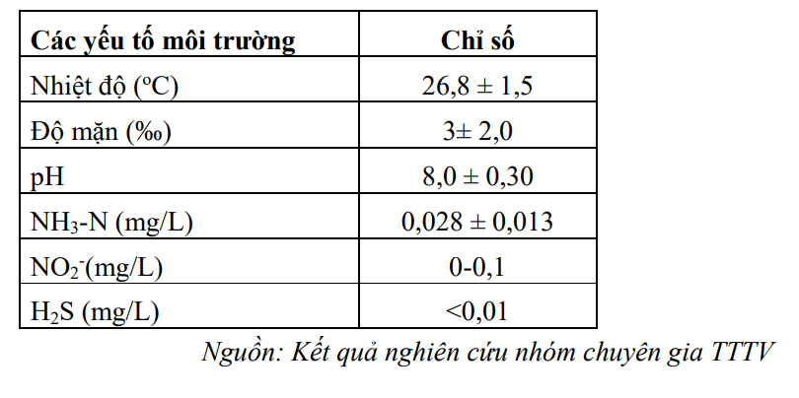
Bảng 1. Các thông số môi trường trong nuôi thương phẩm rươi

NỘI DUNG VÀ KẾT QUẢ NGHIÊN CỨU

2.1 Xây dựng hệ thống thu thập vÀ giÁm sÁt cÁc thÔng số mÔi trường nước nUÔi trồng thủy sản theo vị trÍ thÔng qua web vÀ gps

2.1.1 Nguyên lý hoạt động:
Hệ thống đã hoàn thành việc đo tự động 3 thông số môi trường nước như: Nhiệt đô, độ pH, Độ mặn (độ dẫn điện) tại các vị trí khác nhau của đầm nuôi thủy sản được đặt trước trên Web.
Các vị trí đo của đầm được đặt trước trên Web, thông qua Modul GPS sẽ lấy vị trí Kinh độ và Vĩ độ, sau đó chuyển thông tin này xuống hệ thống điều khiển đặt trên thuyền ở đầm. Lúc này hệ thống điều khiển sẽ điều khiển thuyền đến vị trí theo Kinh độ và vĩ độ được gửi xuống từ Web. Khi đến đúng vị trí, bộ điều khiển sẽ hạ các Sensor đo các thông số môi trường sau đó gửi thông tin này về Web, hệ thống sẽ kết thúc khi đo xong rồi di chuyển về vị trí ban đầu.
Kết thúc quá trình đo các thông số môi trường sẽ hiện thị trên Web để người sử dụng giám sát.
Để xây dựng hệ thống thu thập và giám sát các thông số môi trường nước nuôi trồng thủy sản theo vị trí thông qua web và gps, trước tiên ta thiết kế sơ đồ nguyên lý, mô phỏng, chọn thiết bị, thiết kế mạch và lắp ráp hệ thống và thực hiện phép đo.

2.1.2 Lựa chọn thiết bị
Yêu cầu: Lấy dữ liệu, thông số môi trường nước thông qua web (rednote) và GPS Điều khiển thiết bị
Tiến hành lựa chọn thiết bị: Arduino Uno R3
Module GSM GPRS Sim800L
Mạch điều khiển động cơ L298 Mạch định vị GPS GY-NEO 6M V2 Nguồn adapter 7-12VDC hoặc Pin Đèn led, công tắc

Arduino Uno R3
Thông số kỹ thuật của Arduino Uno R3 là tiêu chuẩn, các biến thể gần như có thông số tương đương.
Arduino Uno được xây dựng với phần nhân là vi điều khiển ATmega328P, sử dụng thạch anh có chu kì dao động là 16 MHz.
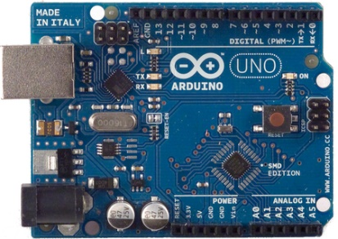
Hình 2.1: Module Ardruino Uno
Với vi điều khiển này, tổng cộng có 14 pin (ngõ) ra / vào được đánh số từ 0 tới 13 (trong đó có 6 pin PWM, được đánh dấu ~ trước mã số của pin). Song song đó, có thêm 6 pin nhận tín hiệu analog được đánh kí hiệu từ A0 - A5, 6 pin này cũng có thể sử dụng được như các pin ra / vào bình thường (như pin 0 - 13). Ở các pin được đề cập, pin 13 là pin đặc biệt vì nối trực tiếp với LED trạng thái trên board.
Trên board còn có 1 nút reset, 1 ngõ kết nối với máy tính qua cổng USB và 1 ngõ cấp nguồn sử dụng jack 2.1mm lấy năng lượng trực tiếp từ AC-DC adapter hay thông qua ắc-quy nguồn.
Thông số kỹ thuật của Arduino uno R3
Vi điều khiển | ATmega328P
Điện áp hoạt động | 5V
Điện áp vào khuyên dùng | 7-12V
Điện áp vào giới hạn | 6-20V
Digital I/O pin | 14 (trong đó 6 pin có khả năng băm xung)
PWM Digital I/O Pins | 6
Analog Input Pins | 6
Cường độ dòng điện trên mỗi I/O pin | 20 mA
Cường độ dòng điện trên mỗi 3.3V pin | 50 mA
Flash Memory | 32 KB (ATmega328P)  0.5 KB được sử dụng bởi bootloader
SRAM | 2 KB (ATmega328P)
EEPROM | 1 KB (ATmega328P)
Tốc độ | 16 MHz
Chiều dài | 68.6 mm
Chiều rộng | 53.4 mm
Trọng lượng | 25 g

Module GSM GPRS Sim800L
- Nguồn cấp: 3.7 – 4.2VDC, có thể sử dụng với nguồn dòng thấp từ 500mAh trở lên (như cổng USB, nguồn từ Board Arduino). Nhưng khuyên các bạn nên dùng nguồn có dòng đủ 1A để đảm bảo mạch hoạt động ổn định.
- Khe cắm SIM: MICROSIM
- Dòng khi ở chế độ chờ: 10mA
- Dòng khi hoạt động: 100mA đến 1A.
- Hỗ trợ 4 băng tần phổ biến.
- Kích thước: 25mm x 22mm
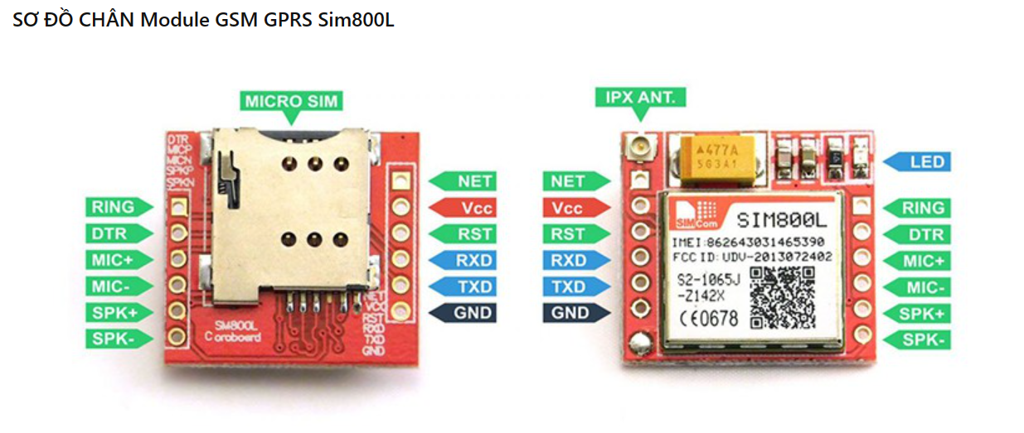
Hình 2.2: Sơ đồ chân Modul GSM GPRS Sim 800L
- VCC: Nguồn vào 3.7 – 4.2V.
- TXD: Chân truyền Uart TX.
- RXD: Chân nhận Uart RX.
- DTR : Chân UART DTR, thường không xài.
- SPKP, SPKN: ngõ ra âm thanh, nối với loa để phát âm thanh.
- MICP, MICN: ngõ vao âm thanh, phải gắn thêm Micro để thu âm thanh.
- Reset: Chân khởi động lại Sim800L (thường không xài).
- RING : báo có cuộc gọi đến
- GND: Chân Mass, cấp 0V.
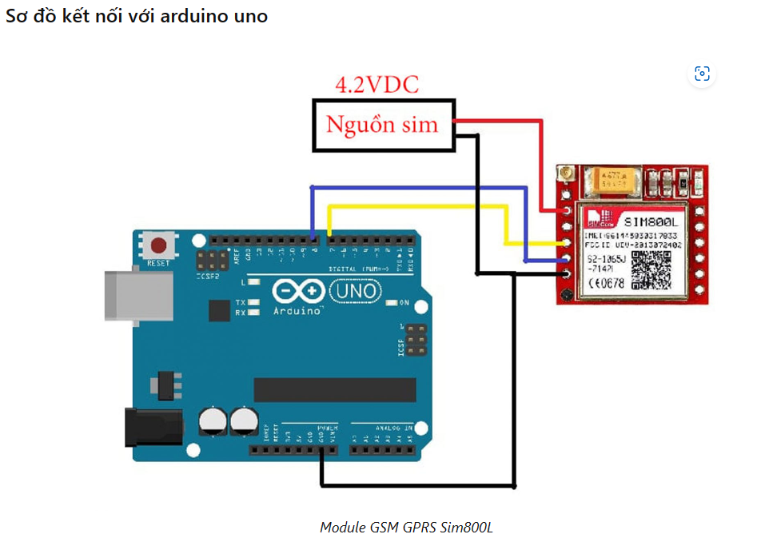
Hình 2.3: Sơ đồ kết nối Modul GSM GPRS Sim 800L

Mạch điều khiển động cơ L298
- IC chính: L298
- Điện áp hoạt động: 5~30VDC
- Công suất tối đa: 25W 1 cầu (lưu ý công suất = dòng điện x điện áp nên áp cấp vào càng cao, dòng càng nhỏ, công suất có định 25W).
- Dòng tối đa cho mỗi cầu H là: 2A
- Mức điện áp logic: Low -0.3V~1.5V, High: 2.3V~Vss
- Kích thước: 43x43x27mm
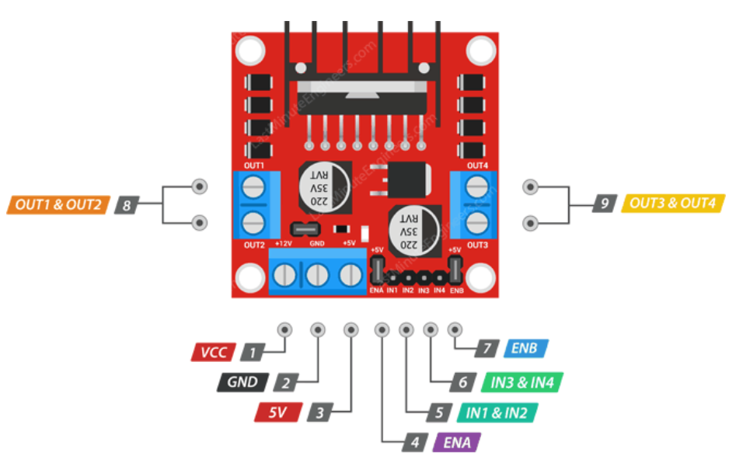
Hình 2.4: Sơ đồ mạch điều khiển động cơ L298

Mạch định vị GPS GY-NEO 6M V2
- Mạch định vị GPS GY-NEO 6M, nguồn cung cấp 3V-5V
- Mẫu: GY-GPS6MV2
- Mô-đun với ăng-ten bằng sứ, tín hiệu mạnh
- EEPROM power-down lưu dữ liệu tham số cấu hình
- Với pin dự phòng dữ liệu
- Chỉ báo tín hiệu LED
- Kích thước ăng ten 12*12mm
- Kích thước module 23mm*30mm
- Lắp đặt khẩu độ 3mm
- Tốc độ baud mặc định: 9600
- Tương thích với nhiều module điều khiển chuyến bay, cung cấp kiểm tra máy tính GPS

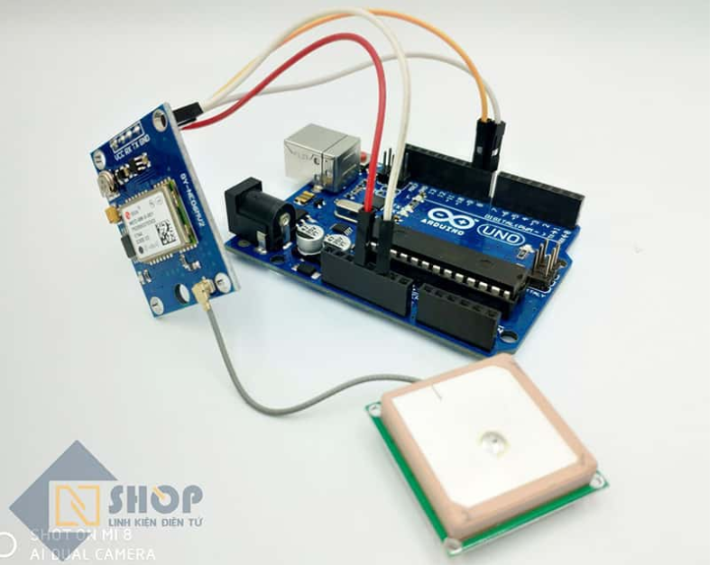
Hình 2.5: Sơ đồ kết nối mạch định vị GPS GY-NEO 6M V2
VCC – 3.3 – 5V
GND – GND
TX : chân truyền dữ liệu
RX : chân truyền dữ liệu

2.2 Thiết kế hệ thống
2.2.1. Sơ đồ nguyên lý
Sơ đồ nguyên lý bao gồm arduino uno, power, sensor, motor, communicate nhằm kết nối động cơ và module điều khiển cùng với sim và GPS để xác định vị trí chính xác của thiết bị từ đó điều khiển thiết bị đến các điểm giao trong một thời gian xác định.
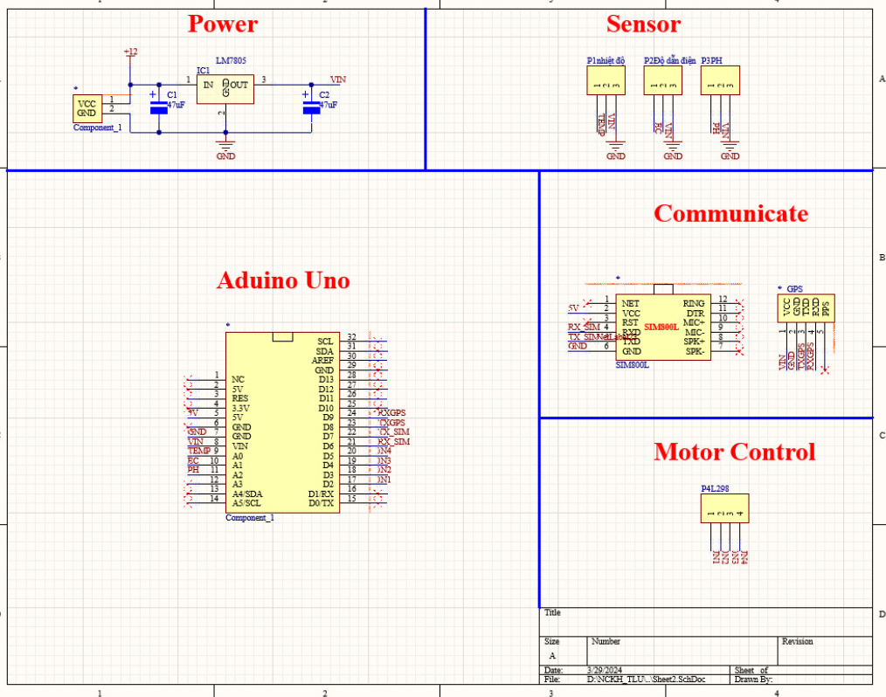
Hình 2.6: Sơ đồ nguyên lý thiết kế mạch in hệ thống thu thập các thông số môi trường nước di động theo vị trí đặt trước trên Web thông qua GPS

2.2.2. Sơ đồ mạch in
Từ sơ đồ nguyên lý ta có mạch in hoàn chỉnh
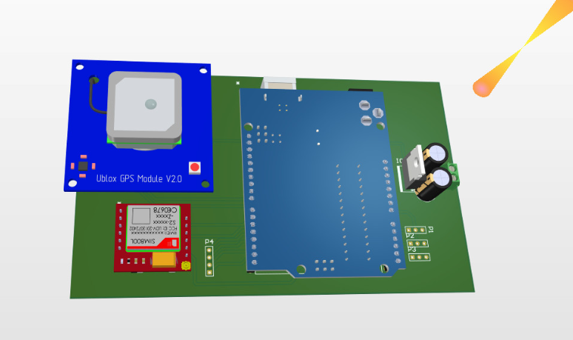
Hình 2.7: Sơ đồ mạch hệ thống

2.3 Quy trình thực hiện

2.3.1 Cấu hình SIM800L để truyền dữ liệu qua WiFi:

Kết nối SIM800L với Arduino Uno:
- Kết nối chân TXD (Transmit Data) của SIM800L với chân RX (Receive) của Arduino Uno và chân RXD (Receive Data) của SIM800L với chân TX (Transmit) của Arduino Uno. Sử dụng mức logic 3.3V để kết nối với SIM800L.
- Kết nối chân GND (Ground) của SIM800L với chân GND của Arduino Uno để làm đất chung.
- Kết nối chân VCC của SIM800L với nguồn cấp 5V của Arduino Uno hoặc một nguồn cung cấp ngoài tương ứng.

Cài đặt và cấu hình thư viện SIM800L:
- Sử dụng thư viện SIM800L cho Arduino để giao tiếp với module SIM800L. Thư viện này cung cấp các hàm cơ bản để gửi và nhận dữ liệu qua SIM800L.
- Tùy thuộc vào nhu cầu sử dụng, bạn cần cấu hình module SIM800L để kết nối với mạng WiFi. Điều này có thể đòi hỏi việc sử dụng các AT commands (lệnh AT) để gửi và nhận các tín hiệu điều khiển và dữ liệu.

Kết nối với mạng WiFi:
- Sử dụng AT commands để cấu hình module SIM800L để kết nối với mạng WiFi thông qua một điểm truy cập (Access Point).
- Cung cấp thông tin về tên mạng WiFi (SSID) và mật khẩu mạng (password) cho module SIM800L.
- Sử dụng AT commands để thiết lập và xác nhận kết nối với mạng WiFi. Kiểm tra trạng thái kết nối để đảm bảo rằng module đã kết nối thành công với mạng WiFi.

Truyền dữ liệu từ Arduino Uno qua SIM800L:
- Sử dụng thư viện SIM800L để gửi dữ liệu từ Arduino Uno thông qua module SIM800L và kết nối WiFi.
- Đảm bảo rằng dữ liệu được đóng gói và gửi đi đúng định dạng và theo giao thức phù hợp (ví dụ: HTTP hoặc MQTT) để Blynk có thể nhận và xử lý dữ liệu đó một cách chính xác.

Xử lý dữ liệu nhận được từ Blynk :
- Trong Blynk , sử dụng nút MQTT hoặc HTTP để nhận dữ liệu từ module SIM800L thông qua giao thức tương ứng đã được cấu hình trước đó.
- Xử lý dữ liệu nhận được và hiển thị trên giao diện web hoặc thực hiện các thao tác xử lý khác tùy thuộc vào nhu cầu của ứng dụng.

Điều khiển động cơ bước L298:
Nhận dữ liệu từ Arduino Uno thông qua SIM800L:
- Sử dụng Blynk để tạo một luồng xử lý để nhận dữ liệu từ Arduino Uno thông qua SIM800L. Đảm bảo rằng bạn đã cấu hình Blynk để lắng nghe dữ liệu từ module SIM800L thông qua giao thức MQTT hoặc HTTP.
- Thực hiện các bước xử lý dữ liệu nhận được để trích xuất thông tin liên quan đến điều khiển động cơ bước L298, chẳng hạn như hướng quay và tốc độ.

Xác định yêu cầu điều khiển:
- Dựa trên dữ liệu nhận được từ Arduino Uno, xác định hướng quay và tốc độ mong muốn của động cơ bước L298. Có thể là các yêu cầu như quay theo chiều kim đồng hồ, ngược chiều kim đồng hồ, tăng tốc độ, hoặc giảm tốc độ.

Điều khiển động cơ bước L298:
- Sử dụng các nút xử lý trong Blynk để tạo các tín hiệu điều khiển cho động cơ bước L298. Điều này có thể bao gồm việc thiết lập các chân đầu ra của Arduino Uno để tạo ra xung điều khiển cho động cơ bước thông qua L298.
- Tùy thuộc vào yêu cầu điều khiển cụ thể, bạn có thể sử dụng các nút Switch, Function, hoặc Template trong Blynk để tạo ra các tín hiệu điều khiển phù hợp với hướng quay và tốc độ mong muốn.

Gửi lệnh điều khiển đến Arduino Uno:
- Sau khi đã xác định các tín hiệu điều khiển, sử dụng Blynk để tạo một luồng xử lý để gửi các lệnh điều khiển tới Arduino Uno thông qua module SIM800L.
- Đảm bảo rằng lệnh điều khiển được đóng gói và gửi đi đúng định dạng và theo giao thức phù hợp để Arduino Uno có thể nhận và thực thi các tín hiệu điều khiển đó.

2.3.2 GPS và dữ liệu vị trí:

Đọc dữ liệu từ module GPS 6M-V2:
Sử dụng thư viện GPS trong Arduino Uno để đọc dữ liệu vị trí từ module GPS 6M-V2. Thư viện này giúp giải mã dữ liệu NMEA (National Marine Electronics Association) được truyền từ GPS module và trích xuất các thông tin vị trí như kinh độ, vĩ độ và độ cao.

Gửi dữ liệu vị trí từ Arduino Uno đến Blynk :
- Sử dụng thư viện SIM800L hoặc một phần mềm khác để gửi dữ liệu vị trí từ Arduino Uno đến Blynk thông qua kết nối WiFi và module SIM800L.
- Đảm bảo rằng dữ liệu vị trí được gửi đi đúng định dạng và theo giao thức phù hợp để Blynk có thể nhận và xử lý dữ liệu đó một cách chính xác.

Xử lý dữ liệu vị trí trong Blynk :
- Sử dụng nút MQTT hoặc HTTP trong Blynk để nhận dữ liệu vị trí từ Arduino Uno.
- Tạo luồng xử lý để trích xuất các thông tin vị trí như kinh độ, vĩ độ và độ cao từ dữ liệu nhận được.
- Sử dụng các nút và biểu đồ trong Blynk để hiển thị thông tin vị trí trên giao diện web. Điều này có thể là bản đồ với vị trí được đánh dấu hoặc thông tin chi tiết về vị trí.

Hiển thị vị trí trên giao diện web:
- Sử dụng các nút và biểu đồ trong Blynk để tạo giao diện web cho việc hiển thị dữ liệu vị trí.
- Đảm bảo rằng thông tin vị trí được hiển thị một cách rõ ràng và dễ hiểu trên giao diện web để người dùng có thể dễ dàng theo dõi vị trí của hệ thống.

Kiểm tra và điều chỉnh:
- Kiểm tra hệ thống để đảm bảo các thiết bị hoạt động đúng đắn và truyền dữ liệu một cách chính xác.
- Điều chỉnh mã nguồn và cấu hình theo nhu cầu và phản hồi từ người sử dụng.

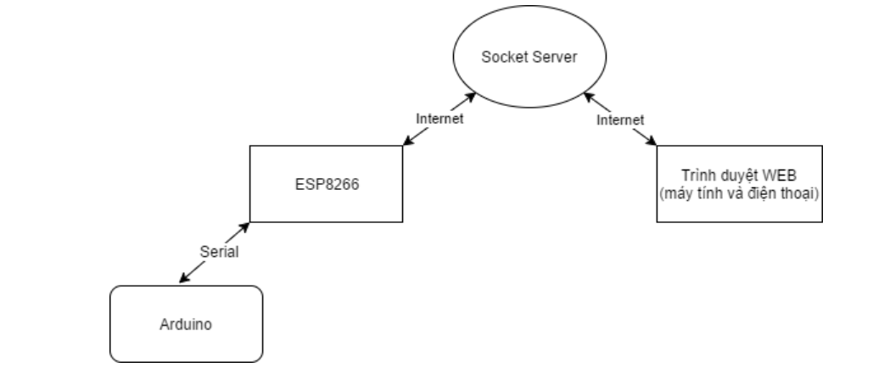
Hình 2.8: Lưu đồ hệ thống
Tiến hành việc đo lường mức độ oxy hòa tan, pH, nhiệt độ và lưu lượng nước hàng giờ và điều khiển thiết bị đến những vị trí xác định trong suốt quá trình nuôi trồng thủy sản giúp đánh giá một cách tốt nhất tình trạng nước . Dữ liệu thu được được phân tích thống kê để đánh giá tác động của các thông số này đối với tăng trưởng và sức khỏe của vật nuôi trồng.

2.4 Kết quả
Nhóm nghiên cứu đã xây dựng giải pháp ứng dụng công nghệ IoT để giám sát tự động thông số chất lượng nước nuôi trồng thủy sản tại các khu nuôi tập trung như các trại giống, khu nuôi công nghiệp. Hệ thống có cấu trúc linh hoạt, điều khiển thuyền mang các thiết bị đo di chuyển tự động đến các điểm đo thực hiện các phép đo và gửi các kết quả hiển thị trên Web giúp người nuôi trồng thủy sản có thể giám sát được các thông số và có hướng giải quyết nâng cao năng suất nuôi trồng, phù hợp với điều kiện và khả năng ứng dụng với phạm vi rộng.
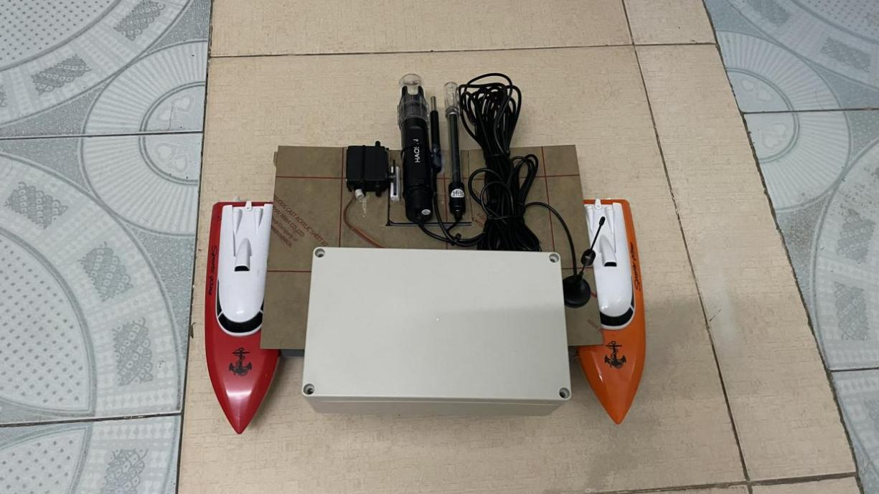
Hình 2.9: Mô hình hệ thống
Các tác giả sử dụng modul SIM800L và module định vị GPS có thể tạo thành một hệ thống IoT theo dõi các vị trí thông minh, cho phép gửi dữ liệu vị trí qua mạng di động sử dụng SIM800L và xác định vị trí thông qua GPS. Qua đó có thể điều khiển động cơ của thiết bị bằng module điều khiển động cơ L298 đến các điểm giao để có thể đo thông số môi trường nước một cách linh hoạt nhất và chính xác nhất. Dưới đây là kết quả sau khi đo tại vị trí có Kinh độ 21.225457 và Vĩ độ 105.993164.
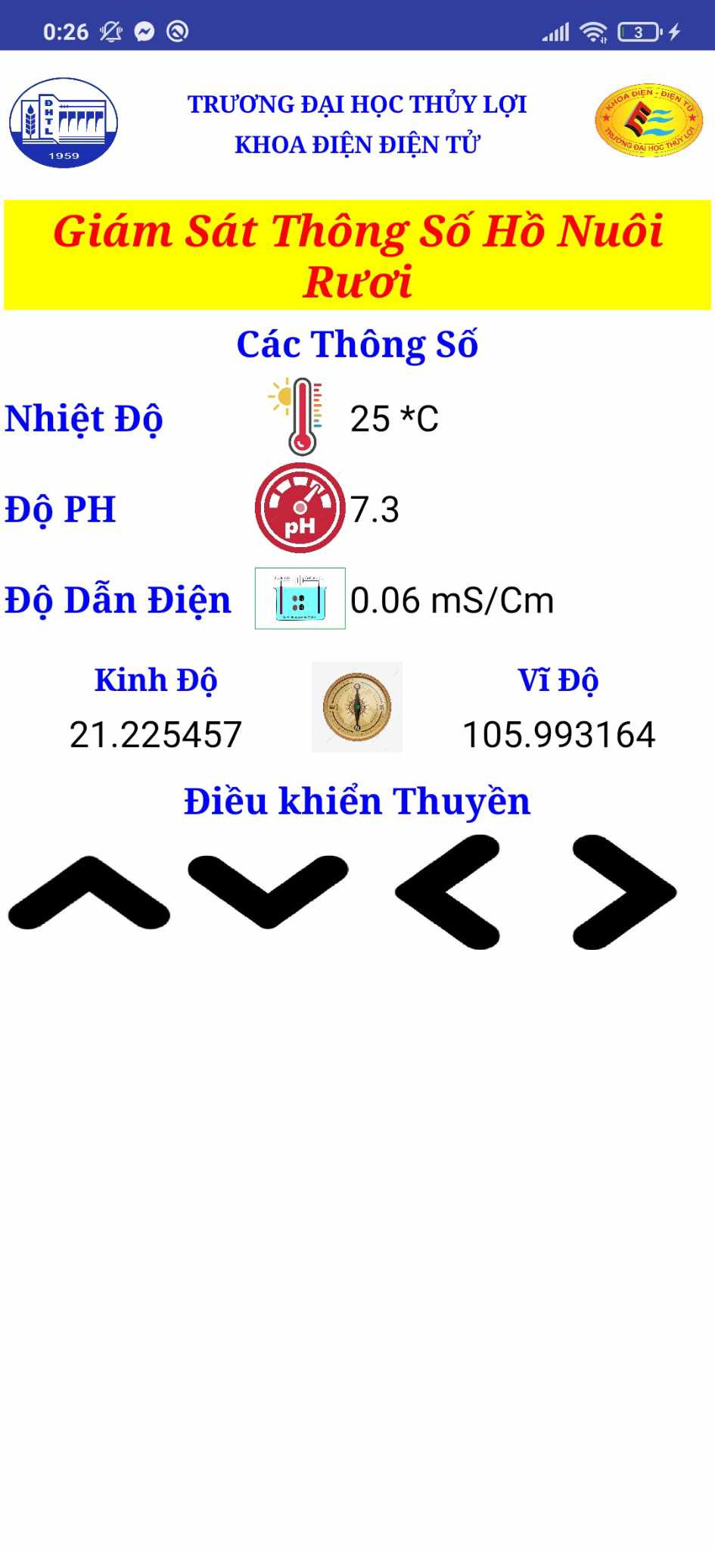
Hình 2.10: Kết quả đo 3 thông số môi trường nước tại vị trí đo

KẾT LUẬN VÀ KIẾN NGHỊ
Các tác giả đã thiết kế và hoàn thành việc đo tự động 3 thông số môi trường nước nuôi tròng thủy sản tại các vị trí được xác định ở bản đồ trên Web thông qua GPS. Kết quả đo được hiển thì trên Web.
Đối với nuôi trồng thủy sản thì Nhiệt độ, pH và độ mặn của nước ảnh hưởng đáng kể đến tăng trưởng và sức khỏe của thủy sản. Việc duy trì các thông số nước phù hợp là yếu tố quan trọng trong quản lý nuôi trồng thủy sản. Các kết quả của nghiên cứu này cung cấp thông tin hữu ích để cải thiện hiệu suất nuôi trồng và bảo vệ sức khỏe thủy sản.

Kiến nghị: Đối với nuôi trồng thủy sản ngoài 3 thông số môi trường trên còn có các thông số quan trọng khác như: Độ Oxy hòa tan và Độ Oxy hóa khử, nếu được tiếp tục đầu tư thêm thiết bị các tác giả sẽ hoàn thành hệ thống đo đầy đủ các thông số theo quy chuẩn Việt Nam về nuôi trồng thủy sản.
Tài Liệu Tham Khảo
- Viện Hàn lâm Khoa học và Công nghệ Việt Nam (no date) Cổng TTĐT Viện Hàn Lâm Khoa Học và Công Nghệ Việt Nam, Cổng TTĐT Viện Hàn lâm Khoa học và Công nghệ Việt Nam. Available at: https://vast.gov.vn/tin-chi-tiet/-/chi-tiet/giam-sat-tu-%C4%91ong-thong-so-chat-luong-nuoc-nuoi-trong-thuy-san-89836-463.html (Accessed: 23 April 2024).
- Monamedia (2020a) Nghiên Cứu đặc điểm sinh học sinh sản và đánh Giá ảnh Hưởng Của độ mặn tới hoạt động sinh Sản Của Rươi (Tylorrhynchus heterochaetus, Quatrefages, 1865) trong vụ Chiêm Tại Hải Phòng Việt Nam, Tạp chí Thủy sản Việt Nam. Available at: https://thuysanvietnam.com.vn/nghien-cuu-dac-diem-sinh-hoc-sinh-san-va-danh-gia-anh-huong-cua-do-man-toi-hoat-dong-sinh-san-cua-ruoi-tylorrhynchus-heterochaetus-quatrefages-1865-trong-vu-chiem-tai-hai-phong-viet-nam/ (Accessed: 23 April 2024).
- NShop: Linh Kiện điện TỬ, Arduino, Cảm biến, đèn led, Robot (no date) Nshopvn.com. Available at: https://nshopvn.com/ (Accessed: 23 April 2024).
- NgocAnh (2023) Giám sát TỰ động Thông SỐ Chất Lượng Nước Nuôi trồng Thủy Sản, Tạp chí Người Nuôi Tôm. Available at: https://nguoinuoitom.vn/giam-sat-tu-dong-thong-so-chat-luong-nuoc-nuoi-trong-thuy-san/ (Accessed: 23 April 2024).

